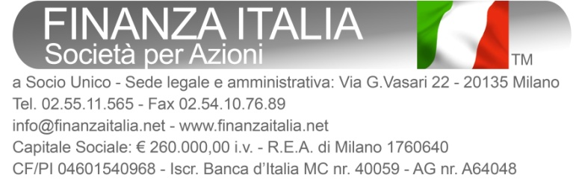

Spett.le
FINANZA ITALIA S.p.A.
VIA G.VASARI 22
20135 MILANO

Luogo e data: ____________________________

Oggetto: autorizzazione/delega istruttoria pratiche di finanziamento o di mutuo
trattamento dati personali

Con la presente la/il Sig.ra/Sig. _________________________, nata/o il ____________________,

AUTORIZZA E DELEGA

Finanza Italia S.p.A., via G.Vasari 22 - Milano a richiedere, in nome e per conto della/del sottoscritta/o ed in virtù dell’incarico conferito alla stessa, tutti i documenti di rilievo e/o richiesti dall’istituto di credito erogante, utili a formalizzare l’istruttoria vagliata da questi in sede di delibera.

Dichiara, altresì, di avere espressamente autorizzato Finanza Italia S.p.A. al trattamento dei dati personali in osservanza del D.L. nr.196 del 30/06/2003 (codice in materia di protezione dei dati personali) ed autorizza il trasferimento degli stessi all’istituto di credito designato.

In fede,

_________________________________

Allegati: modulo trattamento dati personali
fotocopia documento di identità

